1. 如下图，获取druid-1.0.19.jar，进入该目录，

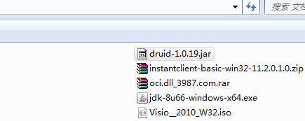

1. 执行

java -cp druid-1.0.19.jar com.alibaba.druid.filter.config.ConfigTools 密码

获取如下公钥私钥和加密后的密码：

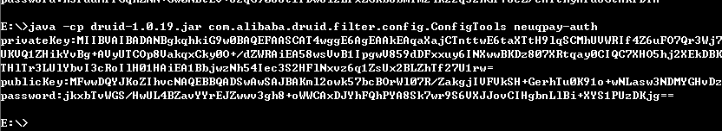

1. 进入项目的application.yml，修改password，添加publickey属性

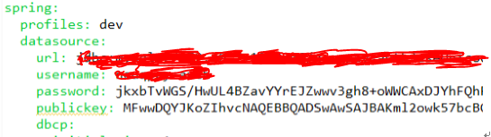

1. 进入datasource配置文件，filters的value添加,config（注意用,号隔开），connectionProperties的value添

加;config.decrypt=true;config.decrypt.key=${spring.datasource.publickey}（注意用分号隔开）

